**Place aux enfants**

**Leuze en Hainaut**

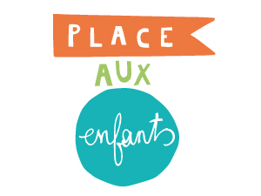

* visite et intervention du Juge de Paix de Leuze

* Visite et animation de la Police de Leuze

* Animation "Alimentation saine" par Mme Wery - Diététicienne

​Fin d'après-midi:

- peinture représentant un droit de l'homme

- jeux ludiques

- Atelier de musique

Arrivée des parents : présentation de la "galerie d'Art" + chanson